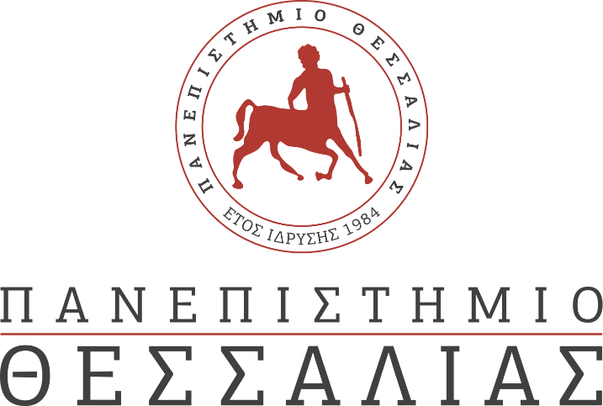

ΔΕΛΤΙΟ ΤΥΠΟΥ

ΠΙΣΤΟΠΟΙΗΣΗ ΠΤΠΕ

Το Συμβούλιο Αξιολόγησης και Πιστοποίησης της Εθνικής Αρχής Ανώτατης Εκπαίδευσης (ΕΘΑΑΕ) έκανε δεκτή την Έκθεση της Επιτροπής Πιστοποίησης, βάσει της οποίας το Πρόγραμμα Προπτυχιακών Σπουδών του Παιδαγωγικού Τμήματος Προσχολικής Εκπαίδευσης του Π.Θ. συμμορφώνεται Πλήρως με τις αρχές του Προτύπου Ποιότητας ΠΠΣ της ΕΘΑΑΕ και τις Αρχές Διασφάλισης Ποιότητας του Ευρωπαϊκού Χώρου Ανώτατης Εκπαίδευσης (ESG 2015) για το επίπεδο σπουδών 6 του Εθνικού και Ευρωπαϊκού Πλαισίου Προσόντων και αποφάσισε τη χορήγηση πιστοποίησης στο προαναφερόμενο Τμήμα.
Η διάρκεια ισχύος της πιστοποίησης ορίζεται για τέσσερα έτη, από 11-02-2021 έως 10-02-2025.

